1. Bài 1: Cây khung (DFS)
- Ý tưởng: Dùng thuật toán DFS (duyệt theo chiều sâu) để duyệt đồ thị. Khi DFS đi từ đỉnh u sang đỉnh v (mà v chưa được thăm), ta lưu lại cạnh (u, v). Tập hợp các cạnh này sẽ tạo thành một cây khung.
- Input/Output:
  - Input (CAYKHUNG_DFS.INP): Dòng 1: N M. M dòng sau: u v.
  - Output (CAYKHUNG_DFS.OUT): Dòng 1: N-1 (số cạnh). N-1 dòng sau: u v (các cạnh của cây).
- Thuật toán (Mã giả):
Hàm DFS(u):
visited[u] = true
FOR mỗi đỉnh 'v' kề với 'u':
IF (visited[v] == false):
tree_edges.push_back({u, v}) // Lưu cạnh
DFS(v)
- Dữ liệu test : 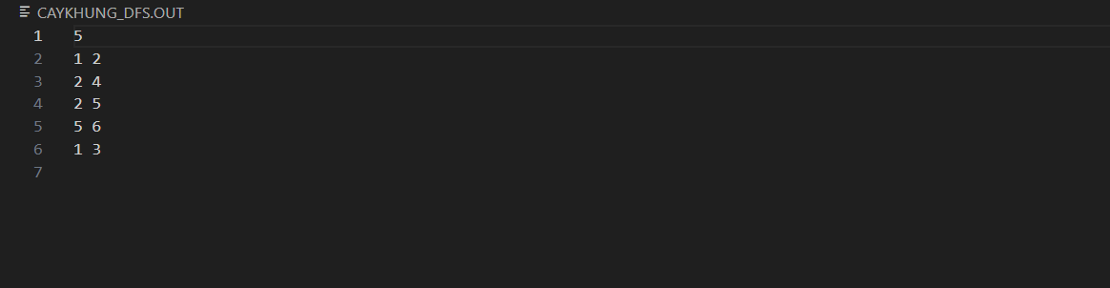
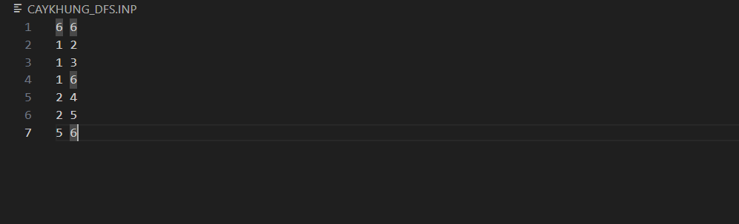

2. Bài 2: Cây khung (BFS)
- Ý tưởng: Dùng thuật toán BFS (duyệt theo chiều rộng) và một hàng đợi (Queue). Khi thuật toán lấy một đỉnh u ra khỏi hàng đợi và xét các đỉnh kề v của nó, nếu v chưa được thăm, thì cạnh (u, v) chính là một cạnh thuộc cây khung BFS. Ta lưu lại cạnh này, đánh dấu v đã thăm và đẩy v vào hàng đợi.
- Input/Output:
  - Input (CAYKHUNG_BFS.INP): Dòng 1: N M. M dòng sau: u v.
  - Output (CAYKHUNG_BFS.OUT): Dòng 1: N-1 (số cạnh). N-1 dòng sau: u v (các cạnh của cây).
- Thuật toán (Mã giả):
- Hàm BFS(start_node):
- Tạo queue Q
- Q.push(start_node)
- visited[start_node] = true

- WHILE (Q không rỗng):
- u = Q.front(); Q.pop()
- FOR mỗi đỉnh 'v' kề với 'u':
- IF (visited[v] == false):
- visited[v] = true
- tree_edges.push_back({u, v}) // Lưu cạnh
- Q.push(v)
Dữ liệu test :
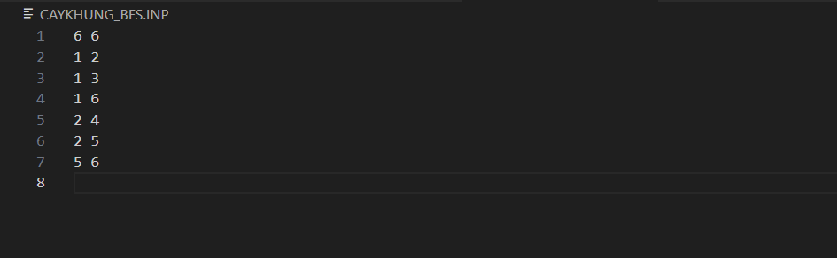
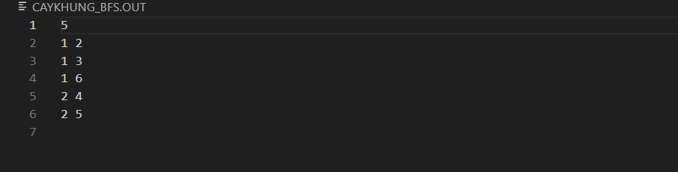

3. Bài 3: Cây khung nhỏ nhất (Kruskal)
- Ý tưởng: Dùng thuật toán tham lam Kruskal. Đầu tiên, sắp xếp tất cả các cạnh M của đồ thị theo trọng số w tăng dần. Duyệt qua các cạnh đã sắp xếp, với mỗi cạnh (u, v, w), ta dùng cấu trúc DSU để kiểm tra xem u và v có thuộc cùng một thành phần liên thông hay không (tức là find(u) == find(v)).
  - Nếu không (không tạo chu trình): Ta "chọn" cạnh này, cộng w vào tổng chi phí và gộp (Union) hai nhóm của u và v lại.
  - Nếu có (tạo chu trình): Ta bỏ qua cạnh này.
  - Lặp lại cho đến khi chọn đủ N-1 cạnh.
- Input/Output:
  - Input (KRUSKAL.INP): Dòng 1: N M. M dòng sau: u v w (trọng số).
  - Output (KRUSKAL.OUT): Dòng 1: N-1 (số cạnh) và (tổng trọng số). N-1 dòng sau: u v w (các cạnh của MST).
- Thuật toán (Mã giả):
- Hàm Kruskal():
vector<edge> mst
ll total_weight = 0

make_set(N) // Khởi tạo DSU
sort(canh.begin(), canh.end(), cmp) // Sắp xếp cạnh

FOR mỗi cạnh 'e' trong 'canh':
IF (mst.size() == N-1) BREAK

IF (Union(e.u, e.v) == true): // Union thành công (không tạo chu trình)
mst.push_back(e)
total_weight += e.w

In ra mst.size() và total_weight
In ra các cạnh trong 'mst'

- Dữ liệu test:
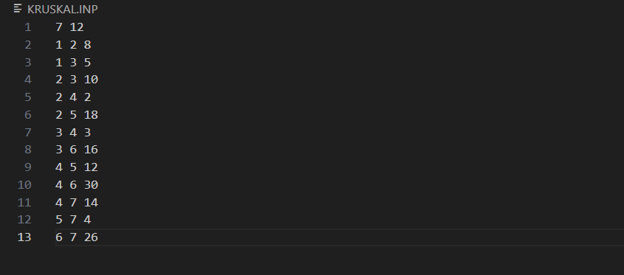
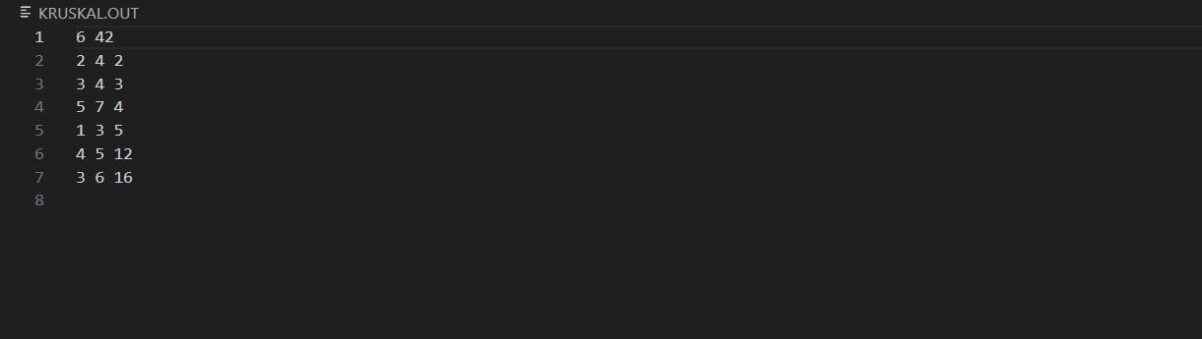

4. Bài 4: Cây khung nhỏ nhất (Prim)
- Ý tưởng: Dùng thuật toán tham lam Prim (phiên bản $O(V^2)$ đơn giản). Bắt đầu "nuôi" cây MST từ một đỉnh (ví dụ đỉnh 1). Sử dụng một mảng dist[] để lưu chi phí rẻ nhất để nối một đỉnh v (chưa thuộc cây) vào cây MST.
Tại mỗi bước, lặp N lần:

    - Tìm đỉnh u chưa thăm (visited[u] == false) có dist[u] nhỏ nhất.

    - Đánh dấu u đã thăm (visited[u] = true), cộng dist[u] vào tổng trọng số.

    - Cập nhật dist[v] cho mọi đỉnh v kề với u (nếu w < dist[v]).
- Input/Output: (Giống Bài 3)
  - Input (PRIM.INP): Dòng 1: N M. M dòng sau: u v w.
  - Output (PRIM.OUT): Dòng 1: N-1 (số cạnh) và (tổng trọng số). N-1 dòng sau: u v w (các cạnh của MST).
- Thuật toán (Mã giả):
- Hàm Prim():
khởi tạo dist[], visited[], parent[]
dist[1] = 0
ll total_weight = 0

LOOP N lần:
// a. Tìm đỉnh u chưa thăm có dist[] nhỏ nhất
u = find_min_dist_vertex()
IF (u == -1) BREAK // Không liên thông

// b. Thêm u vào cây
visited[u] = true
total_weight += dist[u]
IF (parent[u] != -1) mst.push_back({parent[u], u, dist[u]})

// c. Cập nhật kề của u
FOR mỗi kề 'v' của 'u' (với trọng số w):
IF (!visited[v] && w < dist[v]):
dist[v] = w
parent[v] = u
Dữ liệu test:
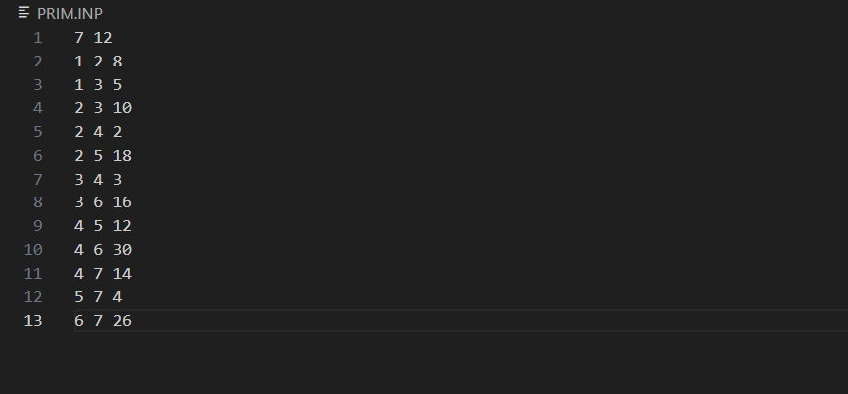
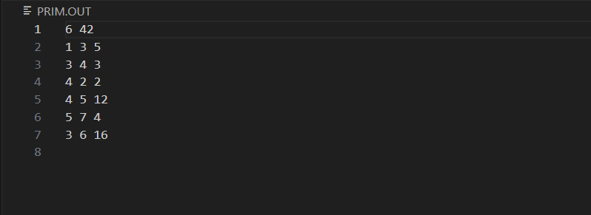

5. Bài 5: Mạng truyền thông (COMNET.*)
- Ý tưởng: Đây là bài toán MST nâng cao, yêu cầu xử lý Q truy vấn. Mỗi truy vấn là một kịch bản "giả định" yêu cầu tính lại tổng chi phí MST. Cách làm là chạy lại thuật toán Kruskal cho mỗi truy vấn:
  - Lưu M cạnh gốc vào một vector.
  - Với mỗi truy vấn, copy vector cạnh gốc ra một vector tạm.
  - Cập nhật: Thay đổi trọng số của g cạnh trong vector tạm theo yêu cầu.
  - Ép chọn: Tìm cạnh k (cạnh bắt buộc), lưu trọng số thật của nó, rồi gán w = INT_MIN để Kruskal luôn chọn nó đầu tiên.
  - Chạy Kruskal: Chạy Kruskal trên vector tạm. Khi cộng tổng, nếu gặp cạnh k, ta cộng trọng số thật đã lưu.
- Input/Output: (Theo mô tả phần chữ của đề bài)
  - Input (COMNET.INP): T (số testcase), mỗi testcase có N M Q, M cạnh gốc, và Q dòng truy vấn.
  - Output (COMNET.OUT): Q dòng, mỗi dòng là một con số (tổng chi phí) của MST cho truy vấn tương ứng.
- Thuật toán (Mã giả):
Hàm main():
Đọc T, N, M, Q, và các cạnh gốc (original_edges)
LOOP Q lần (mỗi truy vấn):
Đọc k_special, g
vector<edge> temp_edges = original_edges // Copy
LOOP g lần (cập nhật chi phí):
Đọc t_p, c_p
// Sửa trọng số của cạnh t_p trong temp_edges

// Chạy Kruskal với vector tạm
ll cost = run_kruskal(N, temp_edges, k_special)
In ra cost

Hàm run_kruskal(N, temp_edges, k_special):
// Ép chọn cạnh k_special bằng cách gán w = INT_MIN
// Chạy Kruskal
// Khi cộng tổng, dùng trọng số thật của k_special
RETURN total_weight
Dữ liệu test:
